Prática 01 – Implementação do TAD Árvore Binária de Pesquisa

Aluna: Aléxia Cordeiro Oliveira

1. Gráfico dos tópicos C e D do item 4;

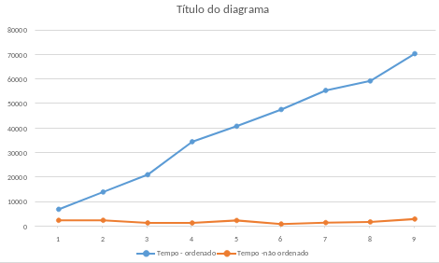

Gráfico 1 - N x Tempo

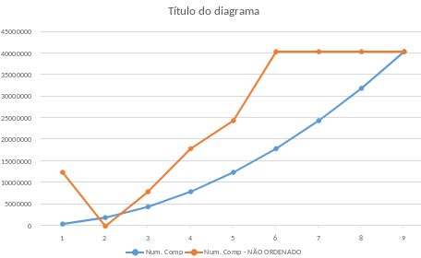

Gráfico 2 - N x Comparações

5. Como esperado, o tempo para comparações e a quantidade de comparações dos valores ordenados se comporta de maneira crescente, já que o valor sempre será maior que o anterior.

Já no caso dos valores não ordenados, também existe o resultado esperado. Já que, por ter sua inicialização aleatória, o valor pode possuir poucas ou muitas comparações dependendo de seu valor.